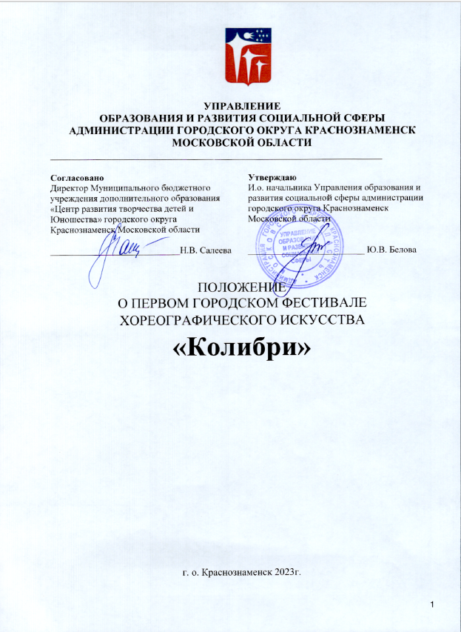

**1. Общие положения**

1.1 Настоящее положение определяет цель, задачи и порядок проведения первого городского фестиваля хореографического искусства «Колибри» (далее по тексту Фестиваль).

1.2. Фестиваль организует Управление образования и развития социальной сферы администрации городского округа Краснознаменск Московской области, проводит Муниципальное бюджетное учреждение дополнительного образования «Центр развития творчества детей и юношества» г. о. Краснознаменск Московской области.

1.3. Участие в фестивале бесплатное.

**2. Цель и задачи фестиваля**

2.1 Целью является сохранение и развитие:

* любительского хореографического искусства в городском округе Краснознаменск,
* духовно – нравственного и эстетического воспитания подрастающего поколения, которое основывается на принципе открытости и равных возможностей для всех участников фестиваля.

2.2. Задачи фестиваля:

* содействовать обмену творческим опытом и укрепление культурных связей между учреждениями дополнительного образования, образовательными школами и учреждениями культуры;
* содействовать выявлению и поддержке талантливых детей, подростков и молодежи;
* содействовать развитию социальной адаптации детей с ограниченными возможностями здоровья средствами танцевального искусства;
* содействовать организации досуга населения и создание яркого события в культурной жизни города.

**3. Участники фестиваля**

3.1. Для участия в фестивале приглашаются танцевальные и хореографические коллективы, студии образовательных учреждений, учреждений культуры, молодежного центра городского округа Краснознаменск в возрасте от 5 лет до 18 лет, которые своевременно подали заявку (Приложение № 1).

3.2. Для участия в фестивале танцевальные и хореографические коллективы, студии представляют видео визитку продолжительностью не более 1 минуты.

3.3. Руководители танцевальных и хореографических коллективов, студий собираются на круглый стол 24 ноября 2023 года в 12 часов.

**4. Организация и порядок проведения фестиваля**

4.1. Общее руководство проведением Фестиваля осуществляет организационный комитет (далее - Оргкомитет), который:

* обеспечивает организационно-технический процесс проведения фестиваля;
* разрабатывает и утверждает перечень номинаций;
* утверждает формы наградных документов;
* решает оперативные вопросы, возникающие в ходе подготовки и проведения фестиваля;
* устанавливает порядок выступлений коллективов.

**5. Сроки проведения фестиваля**

5.1 Фестиваль проводится **02 декабря 2023 года**. Начало выступлений **16.00**. Регистрация участников с 15.00 до 15.30 часов.

**Место проведения**: городской округ Краснознаменск, ул. Молодежная, д. 6, Центр развития творчества детей и юношества.

***Справки по телефону:*** 8-498-676-06-27 Омельянюк Ирина Владимировна, Горбачева Татьяна Геннадьевна, Савина Ольга Ивановна, Чернюк Алевтина Николаевна.

**6.Требования к фестивальной программе**

6.1 Фестиваль проводится по номинациям:

* детский танец;
* народный танец, народно - сценический танец, народно – стилизованный танец;
* классический танец;
* эстрадный танец, спортивно – эстрадный танец;
* уличные танцы, Hip-Hop, K-Pop, Break-dance, House, Locking, Crump**;**
* современный танец, джаз-модерн, контемпорари;
* черлидинг.

На фестиваль могут быть представлены 2 номера в разной номинации.

6.2. Фестиваль проводится по принципу концертной программы.

* церемония открытия;
* танцевальные выступления;
* церемония награждения;
* церемония закрытия.

1. **Общие условия фестиваля**

* Оргкомитет предоставит отдельное помещение для каждых участников фестиваля для переодевания;
* время для репетиций согласовывается с организаторами и предоставляется в течение недели до фестиваля;
* сопровождающие лица и все участники сдают в гардероб верхнюю одежду;
* питание в комнатах для переодевания и в зрительном зале ЗАПРЕЩЕНО администрацией.
* сопровождающие педагоги, руководители коллективов, родители (опекуны) несут полную ответственность за жизнь и здоровье участников;
* по правилам пожарной безопасности запрещается использовать пожароопасные предметы, в том числе пиротехнику, свечи, факелы, бенгальские огни и другие предметы, не соответствующие нормам пожарной безопасности.

**8. Подведение итогов и награждение**

8.1. Все участники фестиваля будут награждены дипломами и кубками.

**9. Финансирование Фестиваля**

Финансовые расходы на проведение городского Фестиваля осуществляется за счет средств МБУДО ЦРТДЮ городского округа Краснознаменск Московской области.

**10. Порядок предоставления заявок**

10.1. Прием заявок (Приложение № 1) осуществляется до **24 ноября 2023 года на сайте** [**http://crtdu-kras.ru/**](http://crtdu-kras.ru/) **МБУДО ЦРТДЮ.**

Заявка на участие в Фестивале на каждый коллектив оформляется отдельно. Фестивальная программа, включенная в заявку, впоследствии не меняется.

10.2. Прием фонограмм и видео визиток осуществляется **до 24 ноября 2023 года** на почту МБУДО ЦРТДЮ [**crtdu-kras@mail.ru**](mailto:crtdu-kras@mail.ru) или в кабинете 302 по режиму работы Учреждения.

10.3. Прием согласий на обработку персональных данных (Приложение № 2,3) осуществляется при регистрации участников.

***Приложение 1***

**ЗАЯВКА**

**на участие в первом городском фестивале хореографического искусства**

**«Колибри» 02 декабря 2023 г.**

|  |  |
| --- | --- |
| Полное наименование  организации |  |
| Полное название танцевального и хореографического коллектива, студии |  |
| ФИО руководителя коллектива, студии (полностью) |  |
| Контактный телефон руководителя коллектива, студии (обязательно) |  |
| Email руководителя коллектива, студии (обязательно) |  |
| Количество участников |  |
| Возраст участников |  |
| Номинация |  |
| Название номера |  |
| Хронометраж |  |

***Приложение № 2***

**ЗАЯВЛЕНИЕ**

**о согласии на обработку персональных данных участника фестиваля**

**(старше 14 лет)**

Я,____________________________________________________________________

(фамилия, имя, отчество)

именуемый в дальнейшем «Субъект персональных данных», даю согласие образовательному учреждению МБУДО ЦРТДЮ на обработку персональных данных в соответствии с Федеральным законом от 27.07.2006 № 152-ФЗ «О персональных данных».

**Данные участника турнира/соревнований (субъекта персональных данных):**

Основной документ, удостоверяющий личность: __________________________________

Серия: ____________________________ Номер: __________________________________

Дата выдачи:________________________________________________________________

Кем выдан:_________________________________________________________________

**Данные об операторе персональных данных:**

Наименование: Муниципальное бюджетное учреждение дополнительного образования «Центр развития творчества детей и юношества»

Адрес: Московская область, г. Краснознаменск, ул. Молодежная, 6

**Цель обработки персональных данных:**

-участие в первом городском фестивале хореографического искусства «Колибри»:

- ведение статистики.

**Перечень действий с персональными данными:**

Любое действие (операция) или совокупность действий (операций), совершаемых с использованием средств автоматизации или без использования таких средств с персональными данными, включая сбор, запись, систематизацию, накопление, хранение, уточнение (обновление, изменение), извлечение, использование, передачу (распространение, предоставление, доступ), обезличивание, блокирование, удаление, уничтожение персональных данных.

**Перечень персональных данных, на обработку которых дается согласие:**

- фамилия, имя, отчество;

- возраст;

- место работы/учебы;

- фото и видеоматериалы участника Конкурса.

**Срок действия данного согласия устанавливается на период:**

Данное согласие действует с даты подписания до достижения целей обработки персональных данных в Муниципальном бюджетном учреждении дополнительного образования «Центр развития творчества детей и юношества» или до отзыва данного Согласия.

Данное Согласие может быть отозвано в любой момент по моему письменному заявлению.

_______________________________________ ____________________________

(фамилия, инициалы субъекта персональных данных) (подпись

«______» ___________________ 20 _____ г.

***Приложение № 3***

**Заявление о согласии родителя (законного представителя) на обработку персональных данных несовершеннолетнего**

Я,_______________________________________________________________________________

(фамилия, имя, отчество)

являясь родителем (законным представителем), паспортные данные: ______________________,

зарегистрированный по адресу: ______________________________________________________

__________________________________________________________________________________

в соответствии с Федеральным законом от 27.07.2006 № 152-ФЗ «О персональных данных» даю согласие образовательному учреждению МБУДО ЦРТДЮ на обработку персональных данных моего несовершеннолетнего ребенка_________________________________________________

**Данные об операторе персональных данных:**

Наименование: Муниципальное бюджетное учреждение дополнительного образования «Центр развития творчества детей и юношества»

Адрес: Московская область, г. Краснознаменск, ул. Молодежная, 6

**Цель обработки персональных данных:**

- участие в первом городском фестивале хореографического искусства «Колибри»

- ведение статистики.

**Перечень действий с персональными данными:**

Любое действие (операция) или совокупность действий (операций), совершаемых с использованием средств автоматизации или без использования таких средств с персональными данными, включая сбор, запись, систематизацию, накопление, хранение, уточнение (обновление, изменение), извлечение, использование, передачу (распространение, предоставление, доступ), обезличивание, блокирование, удаление, уничтожение персональных данных.

**Перечень персональных данных, на обработку которых дается согласие:**

- фамилия, имя, отчество ребенка;

- возраст;

- место учебы;

- фото и видеоматериалы ребенка.

**Срок действия данного согласия устанавливается на период:**

Данное согласие действует с даты подписания до достижения целей обработки персональных данных в Муниципальном бюджетном учреждении дополнительного образования «Центр развития творчества детей и юношества» или до отзыва данного Согласия.

Данное Согласие может быть отозвано в любой момент по моему письменному заявлению.

Я подтверждаю, что, давая настоящее согласие, я действую по своей воле и в интересах ребенка, законным представителем которого являюсь.

Подпись законного представителя несовершеннолетнего:

________________________________ /______________________/

(фамилия, инициалы субъекта персональных данных) (подпись)

«____» __________________20____г.